Всероссийский конкурс на лучшую публикацию «Творческий учитель – 2023».
Номинация «Разработки внеклассного мероприятия».

Конспект военно-патриотической игры «Юные защитники Отечества»

Выполнила воспитатель
государственного общеобразовательного учреждения Республики Коми «Специальная (коррекционная) школа-интернат №3 для детей-сирот и детей, оставшихся без попечения родителей» г.Сыктывкара
Наталья Ивановна Минеева

Материал представляет собой игру по станциям (набор тематических заданий) и предназначен для использования во внеурочное, каникулярное время с учащимися среднего звена общеобразовательной школы. Может использоваться в сокращенном варианте (задания некоторых станций) для проведения внеурочного занятия в одном классе/между двумя классами в связи с различными памятными датами (23 февраля, 9 мая, 22 июня).
Цели и задачи:
- Формировать чувства ответственности, долга подрастающего поколения перед памятью нашего народа, привлекать детей к нравственным ценностям отечественной культуры и истории.
- Знакомить учащихся с интересными фактами из истории российской армии, развивать логическое мышление, творческие навыки, навыки коллективной работы.
- Воспитывать чувство гордости за свою страну, народ, его историю.
Место проведения: помещения школы, учебные классы.
Участники: команды 5-7 классов по 10 -15 человек.
Условия определения победителей и призеров:
На старте команды-участницы получают «Маршрутные листы» с указанием станций-заданий. Каждая из команд направляется на станцию.
На каждой станции команда зарабатывает баллы, которые заносятся в «Маршрутный лист» ведущим на станции. По окончании игры баллы суммируются. Команда, набравшая наибольшее количество баллов, занимает 1 место.
Победители и призеры награждаются дипломами разных степеней и праздничными пирогами.
План мероприятия:
- Старт военно-патриотической игры «Юные защитники Отечества».
- Прохождение станций-заданий участниками игры.
- Подведение итогов и награждение победителей и призеров.
- Чаепитие в классах.
Организация проведения мероприятия:
В подготовке и проведении военно-патриотической игры принимает участие весь педагогический коллектив школы, наиболее активные дети (в качестве ведущих на станциях). Судейство военно-патриотической игры возлагается на судейские бригады и администрацию школы.
Перечень и расположение станций (заданий):

Каб №308 | Каб №101 | Каб №306 | Каб №203 | Каб №310 | Каб №205 | Рекреация 1 эт. (106-8 каб) | Каб №109 | По школе | СБОР  в фойе
Станция «Эрудит» | Станция «Патриотическая | Станция «Музыкальная» | Станция «На привале» | Станция «Воинская смекалка» | Станция «КПП» | Станция «Меткий стрелок | Станция «Собери военную технику» | Поиски флага | Подведение итогов
 |  |  |  |  | Шифровка и умение пользоваться «ключом» | Метание снежков | Собрать картинки-изображения военной техники | Ориентирование по подсказкам | Награждение
Ход мероприятия:

1 этап. Старт игры.
Ведущий: В России, кроме Дня защитника Отечества – 23 февраля – существуют памятные даты, когда мы говорим о тех, кто защищал нашу Родину в трудное время.
(далее - подводка к любому событию: 9 декабря, 22 июня и др.
9 декабря в нашей стране отмечается День героев Отечества. Этой дате и посвящена наша патриотическая игра
Кроме того, почти все вы – юнармейцы.
Давайте же узнаем, на что вы способны, как много знаете и умеете!)

Ведущий:
- Командирам отрядов получить пакеты с заданиями! Вскрыть их только на последней станции! Время выполнения задания на каждой станции – 5 минут!

(+Раздать маршрутные листы и эмблемы отрядов с названиями.
Эмблемы на липкой ленте, чтобы капитан закрепил на груди).
Ведущий: Военно-патриотическую игру «Юные Защитники Отечества» считать открытой!
После прохождения всех испытаний – сбор в фойе! Всем удачи!

2 этап. Прохождение маршрута.

1. Станция « Эрудит».
Оборудование: листы бумаги А4, кисти и краски (фломастеры или цветные карандаши).
- Участники должны как можно точнее дать характеристику войскам «своего» назначения и нарисовать плакат (А4), соответствующий названию своего отряда
(«Спецназовцы» рисуют газету в форме орла,
«Морпехи»- в форме якоря,
«ВДВ-шники»- в форме парашюта,
«Пограничники»- в форме двуглавого орла,
«Танкисты»- в форме танка,
«Разведчики» -в форме летучей мыши).
Ведущий на станции оценивает работу от 5 до 10 баллов.
Использовать за образец Эмблемы для капитанов (нагрудные) – приложение №2.

2. Станция «Патриотическая».
Оборудование: листы бумаги, кисти и краски (фломастеры или цветные карандаши).
1 задание: Назвать государственную символику Российской Федерации.
- Государственный гимн РФ. (можно напеть).
- Государственный герб РФ. (что изображено)
- Государственный флаг РФ. (какие три цвета, в какой последовательности и т.д.)
2 задание: Нарисовать флаг Российской Федерации.
Особое значение в оценивании конкурса следует уделить правильному расположению и гамме цветов флага. За правильное выполнение задания команда получает 5 баллов.
(Ответ: Флаг РФ представляет собой прямоугольное полотнище из трех равновеликих горизонтальных полос: верхнего – белого, среднего – синего и нижнего – красного цвета. Белый цвет олицетворяет свободу. Синий цвет – Богородицу (покровительницу России). Красный цвет – державность (смелость, великодушие).
3. Станция «Музыкальная».
Оборудование: ноутбук+колонки, тексты распечатать.
- Внимание, команда, соберитесь!
- Сейчас прозвучат всем вам известные мелодии. Ваша задача – спеть всей командой. А я проверяю правильность знания текста, качество исполнения.
Конкурс оценивается по 5-бальной шкале. Учитывается знание слов и вокальное мастерство.

4. Станция «На привале».
Ведущий задает вопросы, отвечает 1 человек от команды. Максимально – 10 баллов (1 балл за верный ответ).
Вопросы викторины:
- Про кого говорят, что он ошибается только один раз? (Сапер)
- Какие войска ушли в отставку? (Кавалерия)
- Как называются наплечные знаки военного? (Погоны)
- Что означает слово “таран”? (Таран – прямой удар самолета, танка, корабля)
- Какие виды холодного оружия вы знаете? (Булава, меч, шпага, нож, штык, сабля)
- Какой год считается годом рождения Красной Армии? (1918)
- Какое лекарственное растение можно использовать при ушибах и ссадинах? (Подорожник)
- Что можно использовать в лесу для заварки чая? (Листья земляники, малины, брусники)
- Как называется подросток, изучающий морское дело? (Юнга)
- Что общего между деревом и винтовкой? (Ствол)

5. Станция «Воинская смекалка».
Задание: ответить на вопросы викторины. За 1 верный ответ – 1 балл. Максимально – 10 баллов.
- Вопросы викторины:
- Из чего состояло вооружение древнерусского воина? (лук со стрелами, копья, мечи, булавы, секиры, кольчуга, шлем, щиты)
- Назовите самую распространенную среди моряков одежду (тельняшка)
- Выдающийся русский полководец 18 века? (А.В.Суворов)
- Самое высокое звание, существовавшее в русской армии (генералиссимус)
5. На какие рода подразделяются войска российской армии? (ракетные, сухопутные, танковые, мотострелковые, артиллерия, воздушно-десантные, противовоздушной обороны)
- Кого называют отцом русской армии? (Петра 1)
- Вы знаете, что в военных кругах «отдать честь» - это значит выразить свое уважение к человеку, высшему по званию. Как это делают сейчас, все знают. Покажите, как отдавали честь в 18 веке? (снимали головной убор)
- Сколько битв проиграл А.В.Суворов? (ни одной)
- Как называют наступательное действие войск? (атака)
- Назовите первого героя Советского Союза во время Великой Отечественной войны.(Н.Гастелло)

6. Станция «КПП».
Судья на станции: Вам предлагается поработать связистами, которые расшифровывают с помощью ключа разные шифрограммы, содержащие донесения разведчиков. Каждой команде раздается карточка с шифровкой и ключом. Максимально – 1 баллов, по 5 баллов за каждую шифрограмму.
Карточка 1.
24, 19, 1, 2, 3, 12, 6, 18, 20, 18, 12, 6, 3, 1, 15, 19, 4, 15, 17, 15,.22, 17, 1, 14, 30, 29, 19, 5, 3, 6, 16, 20, 24, 11, 9, 15, 5, 9, 14, 19, 1, 14, 11.
(Зашифрованный текст карточки: штаб в лесу, слева от гор, охраняют две пушки, один танк).
Карточка 2.
15, 22, 17, 1, 14, 1, 13, 15, 18, 19, 1 5, 3, 1, 19, 1, 14, 11, 1, 8, 1, 17, 6, 11, 15, 10, 18, 12, 6, 3, 1, 3, 15, 3, 17, 1, 4, 6, 15, 5, 9, 14, 19, 1, 14, 11.
(Зашифрованный текст карточки: охрана моста — два танка за рекой слева, в овраге один танк).
Для раздачи командам:
Ключ для расшифровки
а | б | в | г | д | е | ж | з | и | й | к | л | м | н
1 | 2 | 3 | 4 | 5 | 6 | 7 | 8 | 9 | 10 | 11 | 12 | 13 | 14

о | п | р | с | т | у | ф | х | ц | ш | щ | ъ | ь | э | ю | я
15 | 16 | 17 | 18 | 19 | 20 | 21 | 22 | 23 | 24 | 25 | 26 | 27 | 28 | 29 | 30

Карточка 1.
24, 19, 1, 2, 3, 12, 6, 18, 20, 18, 12, 6, 3, 1, 15, 19, 4, 15, 17, 15,.22, 17, 1, 14, 30, 29, 19, 5, 3, 6, 16, 20, 24, 11, 9, 15, 5, 9, 14, 19, 1, 14, 11.
Ваш ответ: _____________________________________________________________________
________________________________________________________________________________

Карточка 2.
15, 22, 17, 1, 14, 1, 13, 15, 18, 19, 1 5, 3, 1, 19, 1, 14, 11, 1, 8, 1, 17, 6, 11, 15, 10, 18, 12, 6, 3, 1, 3, 15, 3, 17, 1, 4, 6, 15, 5, 9, 14, 19, 1, 14, 11.
Ваш ответ: _________________________________________________________________
________________________________________________________________________________

7. Станция «Меткий стрелок».
Оборудование: кегли, мячики (или «снежки»). Максимально можно заработать 10 баллов.
Задание: команда получает 10 попыток сбить кегли. Сбитая кегля=1 очко.

8. Станция «Собери военную технику».
Задание: собрать разрезанные картинки, назвать технику, которую собрали. 1 балл за каждую верно собранную и названную картинку. Максимально 4 балла.
(Самолет, танк, установка залпового огня «Катюша», подводная лодка) – см.Приложение 3.

9. Станция «Найди флаг»

- Если часть, полк терял в бою знамя, он считался побежденным. А где ваши флаги?

(забрать флаги команд-участниц на станции «Эрудит», где рисовали эмблемы, разложить в заранее намеченные места. Или просто лист А4 с надписью «Флаг №1» и т.д. по числу команд). Пример шифровки – см.приложение 4.

На этой станции команда вскрывает конверт с координатами спрятанного флага (надписи можно «зашифровать» - вычеркивайте ненужные буквы). Задача: найти флаг и принести на место сбора команд (завершение игры). Первые принесшие – 5 баллов, 2 команда – 4 балла, 3 команда – 3б, 4 команда – 2 б, 5 команда – 1 б, 6 команда – 0 баллов.

3 этап. Подведение итогов, награждение победителей.
Подведение итогов, объявляется победитель в командном первенстве.

4 этап.Чаепитие в классах.
Подведение итогов, объявляется победитель в командном первенстве.
Список литературы

- Алдошина М.И., Воронкова Л.В., Фёдорова М.А. Программа педагогической практики. 2006
- Большакова Э.Н.: Сценарии школьных праздников. - СПб.: Паритет, 2000
- Колосовская О.Э.: Праздники в школе. - М.: Юнипресс, 2002
- Лебедева О.А. Общешкольные праздники и их роль в развитии детей // Реабилитация. Образование. Развитие. СПб, 2008
- Сост М. Константинова: Школьный год без хлопот! Сценарии школьных праздников. - Р-на-Д: Феникс, 2001
- Троицкая Н.Б.: Сценарии школьных праздников. - М.: Дрофа, 2003
- Шпарева Г.Т.: Театрализованные праздники в школе. - М.: Педагогическое общество России, 2002

Приложение №1
Маршрутный лист
Команда 1___________________________

Каб №308 | Каб №101 | Каб №306 | Каб №203 | Каб №310 | Каб №205 | Рекреация 1 эт. (106-8 каб) | Каб №109 | По школе | СБОР  в фойе
Станция «Эрудит» | Станция «Патриотическая | Станция «Музыкальная» | Станция «На привале» | Станция «Воинская смекалка» | Станция «КПП» | Станция «Меткий стрелок | Станция «Собери военную технику» | Поиски флага | ИТОГО баллов
1 |  | 3 |  | 5 |  | 7
 | 2 |  | 4 |  | 6 |  | 8
___баллов | ___баллов | ___баллов | ___баллов | ___баллов | ___баллов | ___баллов | ___баллов |  | ___баллов

Маршрутный лист. Команда 2___________________________
Каб №308 | Каб №101 | Каб №306 | Каб №203 | Каб №310 | Каб №205 | Рекреация 1 эт. (106-8 каб) | Каб №109 | По школе | СБОР  в фойе
Станция «Эрудит» | Станция «Патриотическая | Станция «Музыкальная» | Станция «На привале» | Станция «Воинская смекалка» | Станция «КПП» | Станция «Меткий стрелок | Станция «Собери военную технику» | Поиски флага | ИТОГО баллов
2 |  | 4 |  | 6 |  | 8
 | 3 |  | 5 |  | 7 |  | 1
___баллов | ___баллов | ___баллов | ___баллов | ___баллов | ___баллов | ___баллов | ___баллов |  | ___баллов

Маршрутный лист. Команда 3___________________________
Каб №308 | Каб №101 | Каб №306 | Каб №203 | Каб №310 | Каб №205 | Рекреация 1 эт. (106-8 каб) | Каб №109 | По школе | СБОР  в фойе
Станция «Эрудит» | Станция «Патриотическая | Станция «Музыкальная» | Станция «На привале» | Станция «Воинская смекалка» | Станция «КПП» | Станция «Меткий стрелок | Станция «Собери военную технику» | Поиски флага | ИТОГО баллов
3 |  | 5 |  | 7 |  | 1
 | 4 |  | 6 |  | 8 |  | 2
___баллов | ___баллов | ___баллов | ___баллов | ___баллов | ___баллов | ___баллов | ___баллов |  | ___баллов
Маршрутный лист. Команда 4___________________________
Каб №308 | Каб №101 | Каб №306 | Каб №203 | Каб №310 | Каб №205 | Рекреация 1 эт. (106-8 каб) | Каб №109 | По школе | СБОР  в фойе
Станция «Эрудит» | Станция «Патриотическая | Станция «Музыкальная» | Станция «На привале» | Станция «Воинская смекалка» | Станция «КПП» | Станция «Меткий стрелок | Станция «Собери военную технику» | Поиски флага | ИТОГО баллов
4 |  | 6 |  | 8 |  | 2
 | 5 |  | 7 |  | 1 |  | 3
___баллов | ___баллов | ___баллов | ___баллов | ___баллов | ___баллов | ___баллов | ___баллов |  | ___баллов
Маршрутный лист. Команда 5___________________________
Каб №308 | Каб №101 | Каб №306 | Каб №203 | Каб №310 | Каб №205 | Рекреация 1 эт. (106-8 каб) | Каб №109 | По школе | СБОР  в фойе
Станция «Эрудит» | Станция «Патриотическая | Станция «Музыкальная» | Станция «На привале» | Станция «Воинская смекалка» | Станция «КПП» | Станция «Меткий стрелок | Станция «Собери военную технику» | Поиски флага | ИТОГО баллов
5 |  | 7 |  | 1 |  | 3
 | 6 |  | 8 |  | 2 |  | 4
___баллов | ___баллов | ___баллов | ___баллов | ___баллов | ___баллов | ___баллов | ___баллов |  | ___баллов
Маршрутный лист. Команда 6___________________________
Каб №308 | Каб №101 | Каб №306 | Каб №203 | Каб №310 | Каб №205 | Рекреация 1 эт. (106-8 каб) | Каб №109 | По школе | СБОР  в фойе
Станция «Эрудит» | Станция «Патриотическая | Станция «Музыкальная» | Станция «На привале» | Станция «Воинская смекалка» | Станция «КПП» | Станция «Меткий стрелок | Станция «Собери военную технику» | Поиски флага | ИТОГО баллов
6 |  | 8 |  | 2 |  | 4
 | 7 |  | 1 |  | 3 |  | 5
___баллов | ___баллов | ___баллов | ___баллов | ___баллов | ___баллов | ___баллов | ___баллов |  | ___баллов
Приложение 2
Эмблемы для командиров
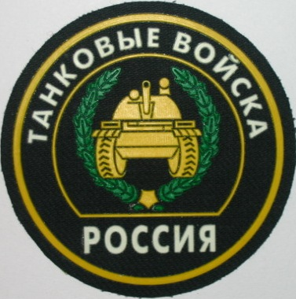

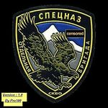

Приложение №3
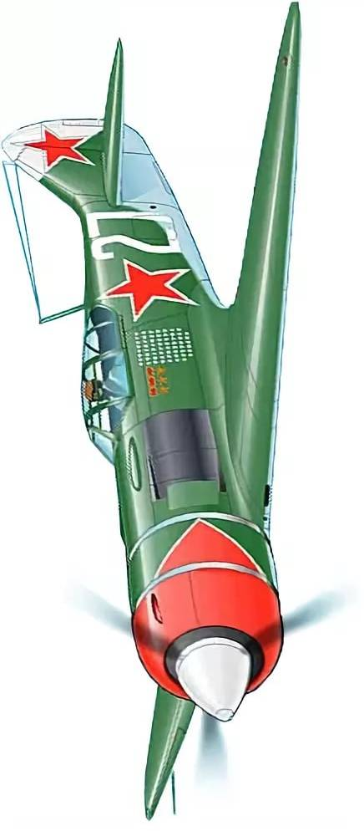
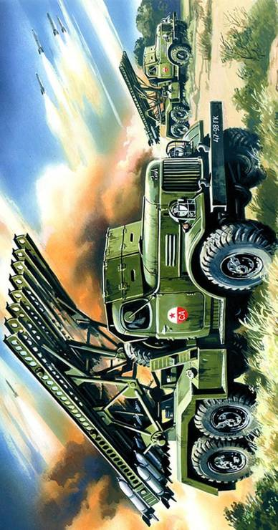
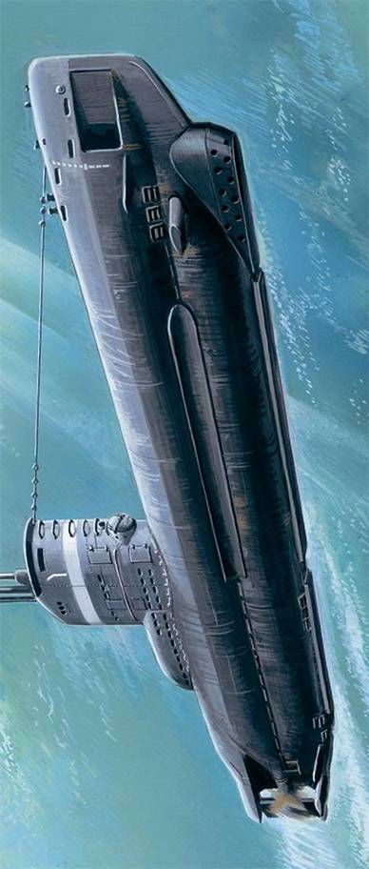
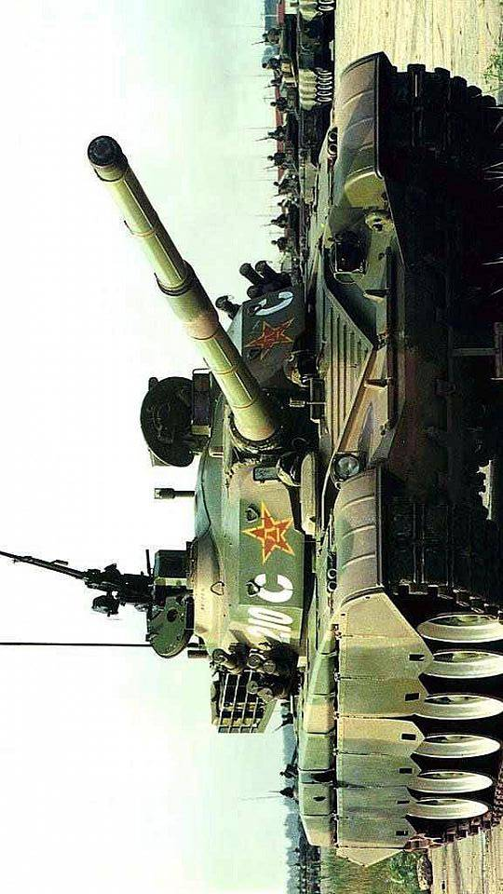
Приложение 4
1 команда:
1.ОВИСТАТЬЮЛИЦОМПКИВУАХТЕ
2.СИДЕЛАТЬБ5ШАГОВЫНАБЮГ
3.ПИОВЕРНУТЬСЯУНАЛЕВОГ
4.СЯДЕЛАТЬС6ШАГОВЫХ
5.ПОВЕРНУТИЬСЯВУПРАВО
6.АВСДЕЛАТЬЦ7ШАГОРВ
7.ИСЫКАТЬУЗНАМЯПЗДЕСЬ (КЛЕВРЫЙКГАРДЕПРОБ)
1.Встать лицом к вахте.
2.Сделать 5 шагов на юг.
3. Повернуться влево.
4. Сделать 6 шагов.
5. Повернуться вправо.
6.Сделать 7 шагов.
7.Искать знамя здесь. (левый гардероб)
2 команда:

1.ПОВЕРНУТЬСЯ ЛИЦОМ К ИСТОЧНИКУ ЗНАНИЙ И МУДРОСТИ В ШКОЛЕ | 1.ЫППОВЕРУНУТЬСЯКЛИЦЫОМКУИСТОЧИНИКУБЗНАНИЙПИМУДРОСТИРВЫШКОЛЕГ
2. СДЕЛАТЬ 3 ШАГА НА ЮГ | 2.ИЗСДЕЛАТЬВ3УШАГАННАПЮГР
3. СДЕЛАТЬ 5 ШАГОВ НА ЗАПАД | 3.ПСДЕЛАТЬК5ФШАГОВЫХНАПЗАПАРД
4. ИСКАТЬ ЗНАМЯ ЗДЕСЬ (ПОД ОКНОМ ВОЗЛЕ БИБЛИОТЕКИ) | 4.ТИСКАРТЬКЗНАМЯВЗДЕСЬВ(ФПОДИОКНОМТВОЗЛЕСБИБКЛИОТЕКИН)
3 команда:

1.НАЙТИ МЕСТО СВЯТОЙ ПАМЯТИ В ШКОЛЕ | 1.УНАЙТИДМЕСТОВСВЯТОЙГСПАМЯТИРВОШКОРЛЕ
2. ИДТИ ОТ НЕГО НА ЗАПАД 10-12 ШАГОВ | 2.ЦИДТИРОТЕНЕГОРНАГЗАПАДУ10-12ИШАГОВЫХ
3. ПОВЕРНУТЬ НАЛЕВО | 3. ПРОВЕРНУТЬКНАРЛЕВОГ
4. ИСКАТЬ ЗНАМЯ ЗДЕСЬ (ПОД ОКНОМ ВОЗЛЕ 306 КАБ.) | 4.УИСКАТЬКЗНАМЯПЗДЕСЬГ(ИПОДИОКНОМАВОЗЛЕР306УКАБ.)

4 команда:

1.НАЙТИ В ШКОЛЕ ИСТОЧНИК НЕ ТОЛЬКО ХЛЕБА, НО И КОТЛЕТ, ПИРОЖКОВ, КОМПОТА | 1.КНАЙТИЗВЫШКОЛЕНЫИСТОЧНИКАНЕЗТОЛЬКОНХЛЕБА,ННОКИЗКОТЛЕТР,СПИРОЖКОВХ,ИКОМПОТАН
2. ВСТАТЬ К ВХОДУ СПИНОЙ | 2.ПВСТАТЬНКРВХОДУНСПИНОЙК
3. СДЕЛАТЬ 2 ШАГА ВПЕРЕД | 3.НСДЕЛАТЬС2ЛШАГАНВПЕРЕДЫ
4. ПОВЕРНУТЬ НАЛЕВО | 4. ВПОВЕРНУТЬРНАЛЕВОН
5. ЗДЕСЬ ИСКАТЬ ЗНАМЯ (ПОДОКОННИК ВОЗЛЕ СТОЛОВОЙ) | 5.ЛЗДЕСЬКИСКАТЬИЗНАМЯЧ (СПОДОКОННИКУВОЗЛЕНСТОЛОВОЙГ)

5 команда:

1.НАЙТИ В ШКОЛЕ ПОМОСТ, ГДЕ ЦАРИТ ВОЗВЫШЕННОЕ И ПРЕКРАСНОЕ | 1.ИНАЙТИПВОШКОЛЕНПОМОСТ,ЫГДЕНЦАРИТГВОЗВЫШЕННОЕРИСПРЕКРАСНОЕГ
2. СПУСТИТЬСЯ С ВЫСОТЫ ИСКУССТВА | 2.ЛСПУСТИТЬСЯНСОВЫСОТЫПИСКУССТВАВ
3. ПОВЕРНУТЬ НАЛЕВО | 3. УПОВЕРНУТЬЛНАЛЕВОР
4. СДЕЛАТЬ 5 ШАГОВ | 4. ЭСДЕЛАТЬН5НШАГОВХ
5. ИСКАТЬ ЗНАМЯ ЗДЕСЬ (ПОДОКОННИК У ОКНА ВОЗЛЕ СЦЕНЫ) | 5.КИСКАТЬНЗНАМЯГЗДЕСЬЛ(ПОДОКОННИКСУРОКНАФВОЗЛЕНСЦЕНЫГ)
6 команда:

1.НАЙТИ МЕСТО ШКОЛЬНЫХ ТРОФЕЕВ В ШКОЛЕ | 1.ПНАЙТИНМЕСТОРШКОЛЬНЫХФТРОФЕЕВЫВОШКОЛЕГ
2. ВСТАТЬ К НЕМУ ЛИЦОМ | 2. ОВСТАТЬРКОНЕМУРЛИЦОМГ
3. ПОВЕРНУТЬ НАПРАВО И СДЕЛАТЬ 3 ШАГА | 3.ИПОВЕРНУТЬСНАПРАВОРИНСДЕЛАТЬЫ3ВШАГАН
4. ПОВЕРНУТЬ НАЛЕВО И СДЕЛАТЬ 6 ШАГОВ | 4.КПОВЕРНУТЬМНАЛЕВОНИТСДЕЛАТЬЫ6ЙШАГОВЧ
5. ТАМ ИСКАТЬ ЗНАМЯ (ПОЖАРНЫЙ ВЫХОД ВОЗЛЕ ЛЕСТНИЦЫ) | 5. СТАМАИСКАТЬЯЗНАМЯГ (КПОЖАРНЫЙГВЫХОДУВОЗЛЕНЛЕСТНИЦЫС)

